**L’ARTERIOPATHIE OBLITERANTE DES MEMBRES INFERIEURS**

**Pr Ag Ben JmaàHèla**

**Pr Frikha Imed**

**Objectifs pédagogiques :**

1. Enumérer les circonstances de découverte de l’artériopathie oblitérante des membres inférieurs.
2. Classer les patients atteints d’AOMI selon la classification de Leriche et Fontaine.
3. Décrire les éléments de l’examen physique d’un patient artéritique.
4. Etablir le bilan des autres localisations athéromateuses.
5. Expliquer les principes et les indications du traitement médical, chirurgical, et endovasculaire en cas d’artériopathie des membres inférieurs.

**I. Définition-Introduction :**

L’artériopathie chronique oblitérante des membres inférieurs regroupe toutes les lésions de la paroi artérielle dont l'évolution se fait vers la sténose puis l'oblitération complète de l’artère.

L’étiologie la plus fréquente est l’athérosclérose qui est une maladie caractérisée par la formation de dépôts lipidiques et de sels calciques sur la paroi interne des artères ce qui entraine un épaississement autour de ces dépôts, entrainant une diminution du diamètre artériel jusqu’à l’occlusion.

En dehors d’un traitement adéquat, le pronostic fonctionnel du membre et le pronostic vital du patient sont compromis.

**II. Rappel anatomique :**

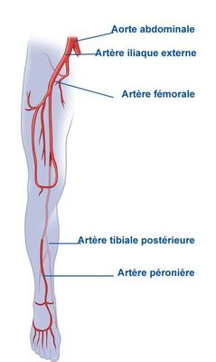

L’aorte abdominale se divise au niveau du carrefour aortique pour donner les deux artères iliaques primitives.

L’artère iliaque primitive se bifurque en artère iliaque interne et artère iliaque externe. En regard de l’arcade crurale, l’artère iliaque externe est suivie par l’artère fémorale commune.

Le trépied fémoral est constitué par l’artère fémorale commune, l’artère fémorale profonde, et l’artère fémorale superficielle. L’artère fémorale superficielle est suivie par l’artère poplitée sus-articulaire, rétro-articulaire, et sous-articulaire, puis les trois axes de jambe : artère péronière, artère tibiale postérieure, et artère tibiale antérieure.

**III. Facteurs de risque de l’athérosclérose:**

Les facteurs de risque cardio-vasculaires sont liés à l’environnement, à l’hérédité, à certaines maladies, mais aussi au mode et aux habitudes de vie.

Certains facteurs ne peuvent pas être modifiés : l’âge (> 60 ans), le sexe (l’homme est atteint 3 fois plus que la femme), l’existence d’antécédents familiaux de maladies vasculaires (l’hérédité).

Il existe quatre facteurs qui jouent un rôle très important dans l’AOMI et sur lesquels il est possible d’agir : le tabagisme, le diabète, l’hypertension artérielle, et les anomalies du taux de cholestérol et des triglycérides dans le sang.

**IV. Anatomie pathologique :**

1. **La structure de l’artère normale:**

La paroi de l’artère normale est formée de 3 tuniques, concentriques qui sont de l’intérieur vers l’extérieur:

- l’intima: composée d’une couche unique de cellules endothéliales

- la limitante élastique interne: composée de fibres élastiques

- la média: composée de cellules musculaires

- la limitante élastique externe: composée de fibres élastiques

- l’adventice: formé de tissu conjonctif

1. **La plaque d’athérome non compliquée:**

- Macroscopiquement: surélévation régulière de couleur blanchâtre ou jaune clair faisant saillie dans la lumière artérielle

- Microscopiquement: épaississement focal de l’intima constitué d’une armature fibreuse périphérique faite d’une couche endothéliale saine entourant un centre graisseux

1. **Les complications de la plaque d’athérome:**

- **la sténose:**rétrécissement de la lumière artérielle par une saillie de la plaque

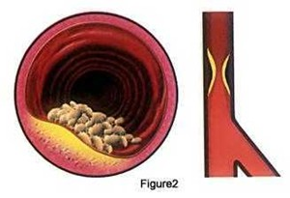

- **l’ulcération:**fracture ou rupture de l’endothélium et de l’armature fibreuse périphérique, avec ouverture du centre athéromateux à l’origine d’embolies de cholestérol

- **la thrombose:**agrégation plaquettaire au contact d’une brèche endothéliale

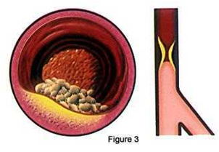

- **l’anévrysme:**affaiblissement des fibres élastiques de la média aboutissant à la dilatation artérielle

- **l’embolie distale**

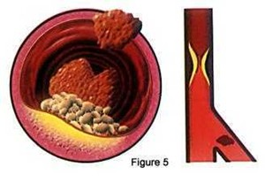

1. **La circulation collatérale de suppléance :**

Elle se développe progressivement chaque fois qu’il y a une sténose ou une thrombose artérielle. En les contournant, elle tend à pallier au manque du débit sanguin.

**V. Physiopathologie:**

Il s’agit d’une maladie des artères caractérisée par la présence de rétrécissement (sténose) et parfois de fermeture (occlusion) dans la lumière des artères qui vascularisent les membres inférieurs.

Il en résulte une mauvaise irrigation (ischémie) des tissus et des muscles irrigués par les artères atteintes.

L’ischémie est due à la diminution voire à l’arrêt de la circulation artérielle dans une région plus ou moins étendue d’un organe ou d’un tissu.Elle entraîne une diminution de l’apport en oxygène dans cette zone, d’où une souffrance tissulaire.

* L'ischémie est au début intermittente, déclenchée par l'effort.

Le développement progressif d'une circulation collatérale de suppléance compense les conséquences de la sténose.

L'aggravation de la sténose et l'oblitération de l'artère, entraînent une ischémie en aval permanente, plus ou moins sévère selon la suppléance par la circulation collatérale et selon l'état du lit artériel distal (artères de la jambe).

* A un stade plus avancé, l’hypoxie tissulaire devient au repos et elle est aggravée par le décubitus car la pression de perfusion diminue : c’est le stade de douleurs de repos.

Puis, une anoxie tissulaire qui, si elle est importante et prolongée, entraine la souffrance puis la mort cellulaire responsable de troubles trophiques (gangrène).

**VI. Classification de Leriche et Fontaine:**

Selon la gravité clinique, on distingue 4 stades :

***Stade I :*** absence de symptomatologie fonctionnelle, mais abolition d'un ou plusieurs pouls.

***Stade II :*** ischémie musculaire à l'effort, se manifestant par ***la claudication intermittente*** à la marche. A ce stade, le débit sanguin artériel au repos est suffisant.

***Stade III :*** ischémie tissulaire permanente se manifestant par les douleurs de décubitus (douleurs de repos).

***Stade IV :*** ischémie évoluée avec troubles trophiques et gangrène.

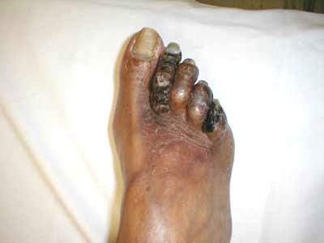

**VII. Classification anglo-saxone :**

* Asymptomatique
* Claudication intermittente
* Ischémie critique : qui se définit par : des douleurs de décubitus évoluant depuis au moins 15 jours, ou bien des troubles trophiques évoluant depuis au moins 2 mois, avec une pression artérielle résiduelle à la cheville < 50 mm Hg chez le non-diabétique, et < 30 mm Hg chez le diabétique.

**VIII. Etiologies :**

**1. L'athérosclérose :**

C'est la cause habituelle des AOMI: 90% à 95% des cas.

La lésion anatomique élémentaire est ***la plaque d’athérome.***

Les localisations artérielles sont souvent multiples. Leur atteinte doit être recherchée lors du bilan d’extension de la maladie athéromateuse.

* l'aorte abdominale et des artères des membres inférieurs
* les artères coronaires
* les artères carotides internes

**2. Les maladies inflammatoires :**

a. La thrombo-angéite oblitérante ou maladie de Buerger :

Elle touche les artères et les veines de petit et de moyen calibre des membres inférieurs et des membres supérieurs. Elle touche surtout l'homme jeune (25 à 40 ans), grand fumeur (l'intoxication tabagique joue un rôle important).

b. La maladie de Takayasu :

Elle touche surtout la femme jeune.

**IX. Etude clinique:**

**1. Circonstances de découverte:**

Le malade vient consulter pour :

* une claudication intermittente à la marche (stade II de la classification de Leriche et Fontaine).
* des douleurs nocturnes entraînant l'insomnie (stade III de la classification de Leriche et Fontaine).
* des troubles trophiques (stade IV de la classification de Leriche et Fontaine).

- parfois, c'est un examen systématique qui découvre l'abolition d'un ou de plusieurs pouls chez un maladeasymptomatique (stade I de la classification de Leriche et Fontaine).

**2. Examen clinique :**

a. Interrogatoire:

Il précise le terrain, les facteurs de risque, et la symptomatologie fonctionnelle.

La claudication intermittente survient à la marche (la distance de marche +++), oblige le patient à s'arrêter, cède à l'arrêt de l'effort en une à quelques minutes (moins de 10 minutes). C’est en général une crampe douloureuse.

Son siège est le plus souvent au mollet ; elle peut siéger à des niveaux différents, ce qui permet de préjuger du niveau de l'oblitération (au niveau de la cuisse ou du mollet).

b. Examen physique:

- La palpation des pouls doit être bilatérale et symétrique en consignant le résultat sur un schéma daté : artère fémorale au Scarpa, artère poplitée au creux poplité, artère tibiale postérieure en arrière de la malléole interne, artère pédieuse au milieu du pied.

* La mesure de la pression Artérielle distale et le calcul d'Index de Pression Systolique (IPS) :

PA systolique de la cheville

IPS = -----------------------------------

PA systolique du bras

**IPS > 1.3 :** artères incompressibles (diabète, insuffisance rénale, sujet âgé)

**IPS entre 0.9 et 1.3 :** état hémodynamique normal

**IPS entre 0.75 et 0.9 :** AOMI bien compensée

**IPS entre 0.4 et 0.75 :** AOMI peu compensée

**IPS < 0.4 ou PA au niveau de la cheville < 50 mm Hg :** AOMI avec retentissement sévère

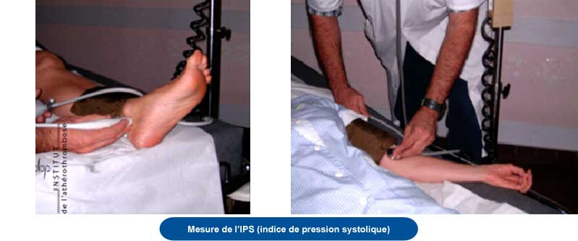

***Recherche et appréciation des troubles trophiques***

* Signes mineurs : peau sèche, squameuse, dépilée, ongles cassants   
 * Signes majeurs = stade IV : retard de cicatrisation des petites plaies, ulcère de jambe, gangrène distale

**X. Examens complémentaires :**

**1. Echo-doppler :**

- C'est un examen simple et anodin qui permet d'objectiver le passage sanguin dans l'artère et l’étude de la paroi et de la lumière artérielles.

* Il étudie le retentissement hémodynamique des lésions.

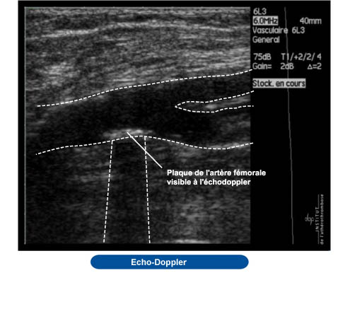

**2. Angio-scanner:**

- Il permet de visualiser l'anatomie des artères et leurs lésions.   
- Il est réalisé si on a un objectif de traitement chirurgical.

- **Résultats :**

* thrombose ou oblitération (arrêt total)

    * sténose de la lumière

* l'état de l'ensemble du réseau artériel (présence ou non de calcifications pariétales)

* les axes en amont des lésions

* le lit artériel en aval des lésions

* l'existence d'une circulation collatérale de suppléance plus ou moins importante.

**XI. Bilan de l’artériopathie:**

L'AOMI n’est pas une maladie isolée. C’est une des manifestations locales de ***l’athérosclérose,*** maladie qui peut toucher **tous les autres territoires artériels**, tels que l’aorte et ses principales branches, les artères coronaires, les artères carotidiennes et cérébrales, les artères rénales, les artères mésentériques.

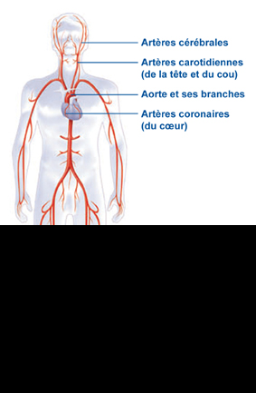

L’apparition d’une ischémie dans les territoires irrigués par ces artères peut entraîner la survenue d’un infarctus du myocarde ou d’un accident vasculaire cérébral ischémique.

Il est donc indispensable en cas d’AOMI de pratiquer un bilan clinique cardiaque et neurologique régulier pour dépister d’éventuelles atteintes au niveau du cœur et du cerveau.

Certains examens recherchent d’éventuelles lésions d’autres territoires : échographie de l’aorte abdominale, des artères rénales et digestives, échographie-Doppler des artères carotides. La recherche de ***lésions d’athérosclérose coronaire***requiert systématiquement un électrocardiogramme (ECG) au repos et éventuellement lors d’une épreuve d’effort, et parfois d’autres examens plus spécifiques si nécessaires.

**XII. Traitement :**

**1. Traitement médical:** il comporte :

- arrêt du tabac.

- traitement d'une HTA, d'une obésité (régime alimentaire hypocalorique), d'un diabète (bonne équilibration).

- marche quotidienne assez lente et prolongée avant le seuil d'apparition des douleurs pour favoriser le développement de la circulation collatérale.

- Traitement anti-coagulant et anti-agrégant plaquettaire:   
 - l'héparinothérapie intra-veineuse est utile dans les poussées aiguës.  
 - Un traitement anti-agrégant plaquettaire : Aspirine 75 à 160 mg par jour ou Plavix: 1cp par jour).

- Antibiotiques en cas de surinfection.

- Traitement vasodilatateur : Vessel (voie orale ou intra-veineuse).

**2. Traitement chirurgical:**

a. La chirurgie restauratrice :

Elle vise à restaurer la circulation principale tronculaire, en faisant appel à 3 modalités :

***\*L'endartériectomie :***

Elle enlève la plaqued’athérome qui entraine la sténose de l’artère. Elle est appliquée aux lésions du trépied fémoral.

***\* Les pontages :***Qu'est-ce qu'un pontage ?

Une greffe de vaisseau est réalisée à l’aide d’une veine prélevée au niveau d’une jambe (veine saphène interne) ou d’une prothèse synthétique. Cette greffe court-circuite la lésion qui se trouve dans l’artère.

La greffe veineuse est le matériau de choix ; son utilisation est meilleure pour les pontages distaux (calibre adapté, passage " en souplesse " des plis de flexion).

Les prothèses synthétiques sont surtout utilisées pour les pontages des vaisseaux proximaux (étage aorto-iliaque).

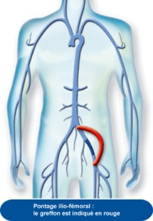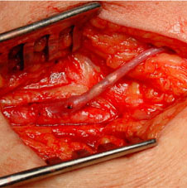

b. Les amputations :

- Elles constituent le dernier recours dans les formes évoluées sans possibilités de revascularisation ou avec gangrène trop étendue.

**3. Traitement endovasculaire : l’angioplastie percutanée :**

L’angioplastie percutanée est une technique ***d’intervention endovasculaire*** consistant à **dilater une artère rétrécie** par une plaque d’athérome.

Elle permet de traiter les **rétrécissements** (sténoses) localisés des artères des membres inférieurs.

Après ponction au niveau de l’artère fémorale, une sonde munie d’un ballonnet est guidée jusqu’à la lésion. Le ballonnet est alors gonflé pour écraser la lésion artérielle et dilater la partie rétrécie de l’artère.

L’angioplastie peut être complétée par la pose d’une prothèse endovasculaire (stent) dans l’artère. Le stent permet de régulariser les parois de l’artère et de diminuer ainsi le risque de resténose ultérieure en maintenant la dilatation de la paroi de l’artère.

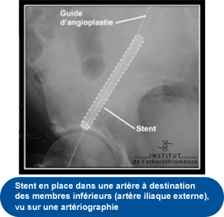

**4. Indications :**

- Si sténose courte et unique: angioplastie.

* Si lésions complexes: sténoses longues, occlusions, athérosclérose diffuse: pontage vasculaire.

**XIII. Conclusion :**

L’artériopathie oblitérante des membres inférieurs est une pathologie fréquente et potentiellement grave.

L’étiologie la plus fréquente est l’athérosclérose.

La prévention repose sur la palpation systématique des pouls chez les patients ayant des facteurs de risque cardio-vasculaires.

**Evaluation**

Un homme de 65 ans, HTA, diabétique sous Aldomet depuis 10 ans, consulte pour douleurs bilatérales des mollets survenant à l’effort réduisant le périmètre de marche à 150 m apparues depuis 3 mois.

A l’examen, absence de pouls poplité des deux côtés, les pouls fémoraux sont présents, plus accentués à droite.

Par ailleurs, le reste de l’examen est normal.

1. Comment on appelle l’affection dont souffre le plus probablement ce patient ?

Réponse : L’artériopathie oblitérante des membres inférieurs

1. Quelle en est l’étiologie la plus probable ?

Réponse : L’athérosclérose

1. Quel en est le stade clinique ?

Réponse : II

1. La douleur d’effort des mollets est due à:
2. une insuffisance veineuse associée probable

b- une insuffisance de la collatéralité

c- une accumulation locale d’acide lactique

d- une vasodilatation capillaire

Réponse : b, c

1. Quel examen complémentaire d’imagerie demander dans un premier temps ?

Réponse : Echographie-doppler artériel de l’aorte et des membres inférieurs